



Στα προηγούμενα μαθήματα είδαμε ότι οι Μακεδόνες αυτοκράτορες κυβερνούν επί δύο αιώνες (9ο-11ο) την αυτοκρατορία.

Κάνουν αλλαγές στη διοίκηση και τη νομοθεσία. Προστατεύουν τη γεωργία, τη βιοτεχνία και το εμπόριο. Είναι περίοδος ακμής και μεγαλείου για το Βυζάντιο.

Ένα κράτος είναι ακμαίο και ισχυρό όταν ανθίζει η οικονομία και το εμπόριό του. Την ακμή ακόμη δηλώνουν η παιδεία του, η κοινωνική ισορροπία και δικαιοσύνη, η αμυντική του ικανότητα και η ειρηνική συνύπαρξή του με τους γείτονες λαούς.

Τα τελευταία χρόνια όμως το Βυζάντιο κυβερνήθηκε από αυτοκράτορες, που πήραν λάθος αποφάσεις, οι οποίες έκαναν κακό στην αυτοκρατορία. Ήρθαν με το μέρος των πλούσιων αξιωματούχων και των δυνατών επαρχιών, οι οποίοι δεν ήθελαν τα μέτρα των προηγούμενων αυτοκρατόρων. Με τα νέα μέτρα:

➭➭ Κατάργησαν το νόμο του ¨Αλληλέγγυου¨ και νόμους,

που προστάτευαν τους μικρούς καλλιεργητές

από τους δυνατούς και εκείνους που έπαιρναν τους φόρους.

➭➭ Δεν έδιναν πια κλήρο γης στους ακρίτες των συνόρων.

➭➭ Όσοι είχαν ήδη, μπορούσαν να τον πουλήσουν στους δυνατούς.

➭➭ Έβαλαν στη θέση βυζαντινών στρατιωτών,

ξένους μισθοφόρους γιατί ήταν πιο οικονομικοί.

Τα μέτρα αυτά δημιούργησαν πολλά εσωτερικά προβλήματα στο κράτος.

➭➭ Έμειναν ξανά χωρίς προστασία οι αγροτικοί πληθυσμοί.

➭➭ Έμειναν μακριά από την πρωτεύουσα και

αντιμετώπιζαν τους κατοίκους ως εχθρούς.

➭➭ Οι κάτοικοι των ακριτικών περιοχών, δεν πήγαιναν, στο στρατό ως ακρίτες.

➭➭ Άρχισαν να πληρώνουν φόρο για τα κτήματά τους και υπήρχε κίνδυνος να τα χάσουν ή να δουλεύουν για τους δυνατούς, ώστε να μπορούν να πληρώσουν τα χρέη τους.(βλέπε παρακάτω)

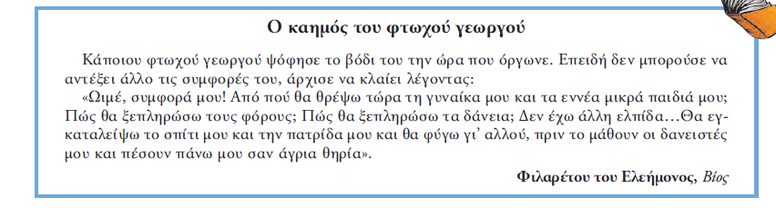

➭➭ Έτσι, πολλοί πουλούσαν τα κτήματά τους, κατέβαλαν χρήματα για να απαλλαγούν από το στρατό και πήγαιναν στην πόλη για μια καλύτερη τύχη.

➭➭ Τα οικονομικά του κράτους δεν ήταν σε καλύτερη κατάσταση.

➭➭ Τα κρατικά έσοδα ήταν περιορισμένα και τα έξοδα πολλά.

➭➭ Τα χρήματα για να συντηρηθεί ο εμπορικός και

πολεμικός στόλος ήταν πολλά.

➭➭ Έτσι, τα καράβια αμελήθηκαν και το πολεμικό ναυτικό εγκαταλείφθηκε.

***Αποτελέσματα:***

-Οι Βενετοί ανέλαβαν την ασφάλεια του Βυζαντίου και

τη μεταφορά των προϊόντων.

-Πήραν πολλά εμπορικά προνόμια.

-Όλα αυτά, όμως, δε βελτίωσαν τα έσοδα του κράτους.

-Το Βυζάντιο δεν μπορούσε, πλέον, να αντιμετωπίσει τους νέους εχθρούς που παραβίαζαν τα σύνορα.

-Έτσι, ζήτησαν βοήθεια από τις ναυτικές πόλεις της Ιταλίας.

Ερωτήσεις Κατανόησης

❍❍ Τι έκανε κακό στην αυτοκρατορία;

❍❍ Ποια ήταν τα νέα μέτρα και τι δημιούργησαν;

❍❍ Ποια ήταν τα εσωτερικά προβλήματα του κράτους;

❍❍ Πώς άλλαξε η ζωή των ακριτών;

❍❍ Γιατί τα καράβια αμελήθηκαν και το πολεμικό ναυτικό εγκαταλείφθηκε;

❍❍ Τι ανέλαβαν οι Βενετοί και τι πήραν;

❍❍ Από ποιους ζήτησε βοήθεια το Βυζάντιο και για ποιο λόγο;

**Από το ΤΕ ασκήσεις 1 και 4**